RELATÓRIO DE ENGENHARIA MECÂNICA 2018

CPA
COMISSÃO PRÓPRIA DE AVALIAÇÃO – CPA

LAGES – SC

Reitor
Geovani Broering

Pró-Reitora de Administração e Finanças
Soraya Lemos Erpen Broering

Pró-Reitor Acadêmico
Roberto Lopes da Fonseca

Pró-Reitor de Pesquisa e Extensão
Renato Rodrigues

Procurador Geral
Ceniro Ferreira de Sousa

Coordenadora da CPA
Diangeli Gallert Alfredo da Silva

Coordenador do EAD
Felipe Fert

Docentes
Claudia Waltrick Machado Barbosa
Marcio José Sembay

Representante dos funcionários
Silvia Campos
Franciele Vieira Castanha

Discentes
Alexsander de Souza Steinck

Representantes da Comunidade
Vilmor Simon
João César Pellin

APRESENTAÇÃO
A Comissão Própria de Avaliação Institucional do Centro Universitário UNIFACVEST, apresenta o Relatório de Avaliação do curso de Engenharia Mecânica 2018, documento que expõe de forma significativa, informações referentes a avaliação interna realizada na IES, considerando as normas estabelecidos pelo Sistema Nacional de Avaliação da Educação Superior - SINAES, instituído pela Lei nº 10.861, de 14/4/2004, com roteiro baseado na norma técnica INEP/DAES/CONAES Nº 065 de 09/10/2014.
O Programa de Avaliação Institucional- PAI, criado Centro Universitário UNIFACVEST, é baseado nas diretrizes do SINAES, o qual tem a participação de todos os membros da comunidade interna e externa, seja na elaboração da autoavaliação institucional, análise e divulgação dos resultados, sempre com vistas a melhoria da IES e transformação da comunidade. A cada ano pode-se afirmar que o PAI tem cumprido com sua proposta de avaliação e de interação com a IES para auxiliar no processo de transformação constante que vivenciamos na UNIFACVEST e que está descrito neste relatório parcial.
Na elaboração desse relatório, foram contemplados os indicadores institucionais, levando-se em consideração os diferentes aspectos que englobam o ensino, pesquisa, extensão e a gestão. A análise dos dados nos possibilita delinear o perfil do Curso de Engenharia Mecânica identificando pontos falhos e, subsequentemente, a proposição de medidas de superação, objetivando a melhoria da qualidade do projeto pedagógico e o aperfeiçoamento constante do Curso, e do corpo docente.
A Avaliação do Curso de Engenharia Mecânica vem corroborar o compromisso da IES e do PAI em produzir, aplicar e disseminar conhecimentos, com excelência, para a formação humana e profissional consciente do papel social, a fim de especificar seus padrões de qualidade, reflexo da melhoria da infraestrutura, da organização didático-pedagógica e aperfeiçoamento de seu corpo docente e discente. Desta forma, podemos afirmar que o curso de Engenharia Mecânica evolui juntamente com a consolidação da Unifacvest.
Todas as ações fundamentadas na implementação das diretrizes PDI 2016-2020 pretende-se transpor novos padrões de qualidade, gerando uma instituição educacional superior de Excelência.

- Dados da instituição
Nome da IES: Centro Universitário Facvest - UNIFACVEST
Código: 3840
Caracterização da IES: Instituição privada com fins lucrativos.
Portaria de Recredenciamento nº 1.161, de 13/10/2016, publicada no D.O.U. de 14/10/2016; Portaria de Credenciamento para EAD nº 1.048, de 09-09-2016, publicada no D.O.U. de 12/09/2016

CNPJ: 04.608.241/0001-79
Organização Acadêmica: Centro Universitário
Mantenedora: Sociedade de Educação Nossa Senhora Auxiliadora Ltda. – SENSAL
Endereço: Av. Marechal Floriano 947 – Lages – SC – CEP – 88501-103
Telefone: (49) 3225-4114
Site: http://www.unifacvest.net

  - Direção do Centro Universitário Unifacvest
Reitor: Geovani Broering
Pró-Reitor de Administração e Finanças: Soraya Lemos Erpen Broering
Pró-Reitor Acadêmico: Roberto Lopes da Fonseca
Pró-Reitor de Pesquisa e Extensão: Renato Rodrigues
Procurador Geral: Ceniro Ferreira de Sousa
Secretário Acadêmico: Aujor Rogério Tigre Filho

  - Comissão Própria de Avaliação - CPA
Nome | Representatividade
Diangeli Gallert Alfredo da Silva | Coordenadora - Representante da direção
Felipe Fert | Representante do EAD
Márcio José Sembay | Docente
Claudia Waltrick Machado Barbosa | Docente
João César Pellin | Comunidade – CDL e ACIL
Vilmor Simon | Comunidade – COEST
Sílvia Campos | Representante dos funcionários
Franciele Vieira Castanha | Representante dos funcionários
Alexsander de Souza Steinck | Discente

Período de Mandato da CPA: 23/02/2018 a 22/02/2020.
Ato de designação da CPA: Portaria N° 4 de 23 de fevereiro de 2018.

A CPA da UNIFACVEST é composta por representantes de todos os seus segmentos institucionais: corpo docente, corpo discente, quadro técnico-administrativo e representante da comunidade e das coordenações. A CPA tem uma atuação autônoma em relação a conselhos e demais órgãos colegiados existentes na instituição, em consonância com o § 1º do artigo 7º da Portaria Ministério da Educação (MEC) 2.051, de 09 de julho de 2004, sendo permitido aos seus membros recondução.
Em conformidade com o SINAES a UNIFACVEST criou a sua comissão de autoavaliação a Comissão Própria de Avaliação (CPA), responsável pela condução e articulação do processo de avaliação interna, articula o processo de acordo com o Plano de Ação onde a avaliação está voltada para a abrangência de todas as dimensões contempladas pelo SINAES, considerando a integração com os eixos, procurando manter sempre consonância com o Plano de Desenvolvimento Institucional (PDI) da IES.
O plano de ações para o processo da avaliação institucional objetiva priorizar alguns indicadores administrativos e pedagógicos, em consonância com os princípios fundadores do Plano de Desenvolvimento Institucional (PDI) e as suas metas. Nesse foco, a autoavaliação institucional deve abarcar todo o conjunto de atividades da área educacional, especificamente do ensino, não se resumindo aos indicadores de quantidade e aos aspectos administrativos, mas sim na concepção de globalidade como característica da Avaliação Institucional.
Com base nas finalidades do SINAES, a CPA busca proceder às suas atividades de forma autônoma, livre de qualquer empecilho. Com apoio material e de pessoal da Administração Superior, a CPA almeja que os resultados de seus trabalhos possam contribuir, efetivamente, para que Instituição melhore a qualidade da sua educação superior; oriente a expansão da sua oferta, aumente, de forma permanente, a sua eficácia institucional e efetividade acadêmica e social e, especialmente, a promoção do aprofundamento dos compromissos e responsabilidades sociais da IES, por meio da valorização de sua missão pública, da promoção dos valores democráticos, do respeito à diferença e à diversidade, da afirmação da autonomia e da identidade institucional.
Observando as recomendações da CONAES, a autoavaliação institucional busca contemplar a análise global e integrada das dimensões, estruturas, relações, compromisso social, atividades, finalidades e responsabilidades sociais da UNIFACVEST e de seus cursos. A CPA tem o compromisso de realizar, em caráter público, todos os procedimentos, dados e resultados dos processos autoavaliativos, levando em conta o respeito à identidade e à diversidade da Instituição e de seus cursos. Para tanto, torna-se necessário que a CPA tenha em sua composição, a participação do corpo discente, docente e técnico administrativo da UNIFACVEST e da sociedade civil da cidade de Lages – SC.
Tendo como norte seu escopo e sua responsabilidade institucional, a CPA tem realizado uma avaliação consoante com as diretrizes de avaliação das IES, com o roteiro de autoavaliação institucional elaborado pela CONAES e o PDI da UNIFACVEST. Desde sua criação, a CPA tem em sua composição representantes discentes, docentes, técnicos administrativos e da sociedade civil organizada.

- METODOLOGIA DA AVALIAÇÃO DO CURSO DE ENGENHARIA MECÂNICA

  - Histórico evolutivo da metodologia e participação

A cada ano a metodologia de Avaliação Institucional da IES tem passado por reestruturações, para ter um melhor resultado e conseguir uma participação mais efetiva do corpo discente e docente, bem como, da comunidade acadêmica.

- 2015

Em 2015 após modificação da ferramenta tecnológica, modificação dos ICDs e conscientização dos acadêmicos, com uma intensa divulgação. A avaliação de 2015 foi marcada com uma intensa participação dos acadêmicos da IES. Dos 4290 acadêmicos matriculados na IES, 2329 acadêmicos responderam os Instrumentos de coleta de dados disponibilizados no AVA – Ambiente virtual de Aprendizagem plataforma moodle, ou seja, 54% dos discentes participaram, o que é considerado pela CPA a maior participação desde 2011.

- 2016

Já em 2016, novamente a CPA modificou os ICDs, buscando alterando graus de avaliação para atribuição de notas de 1 (um) à 10 (dez), devido apercepção de que no ano de 2015 alguns acadêmicos não tiveram percepção correta dos graus avaliativos, em alguns casos. Estavam matriculados 4883 acadêmicos, participaram da avaliação 2732, ou seja, 56% dos alunos matriculados, o que é extremamente significativo para IES e, para o trabalho que a CPA está desenvolvendo na conscientização dos acadêmicos e provendo uma cultura avaliativa.
No curso de Engenharia Mecânica, estavam matriculados 198 acadêmicos e participaram da avaliação 108 acadêmicos, isto representa cerca de 55% dos acadêmicos participantes, o que é muito bom e um índice bem representativo.

- 2017

Dos 4838 acadêmicos matriculados na IES, 2131 acadêmicos responderam os Instrumentos de coleta de dados disponibilizados no AVA – Ambiente virtual de Aprendizagem plataforma moodle, ou seja, 44% dos discentes, tendo uma queda do ano anterior em 12% que será avaliado pela CPA, e trabalhado ações que possam reverter para o próximo ano, proporcionando novamente um aumento.
Com relação ao curso de Engenharia da estavam matriculados 246 acadêmicos e participaram da avaliação 71 acadêmicos, isto representa cerca de 29% dos acadêmicos participantes, a CPA achou baixa a participação e fez um processo de conscientização perante os acadêmicos.

- 2018

Em 2018, novamente a CPA modificou os ICDs, buscando alterando graus de avaliação para atribuição de notas de 1 (um) à 5 (cinco), sendo alterada também a plataforma de coleta de dados via Google forms. Dos 4718 acadêmicos matriculados na IES, 2240 acadêmicos, ou seja, 47,6% dos discentes que participaram da avaliação.Com relação ao curso de Engenharia Mecânica estavam matriculados 230 acadêmicos e participaram da avaliação 102 acadêmicos, isto representa cerca de 44% dos acadêmicos participantes, uma melhora significativa com relação ao ano anterior.

  - Descrição da Metodologia em 2018

Para o ano de 2018, a CPA construiu novos instrumentos de coleta de dados - ICD avaliativos, mais condizentes com a realidade atual da UNIFACVEST e com a legislação em vigor. Tais ICDs foram concebidos com base nos ferramentas de avaliação externa aplicados pelo INEP e de acordo com as orientações expressas pelo SINAES.
Primamos por elaborar instrumentos de avaliação contemplando todos os indicadores necessários para a realização do Relatório de Avaliação Institucional e de cada curso de graduação, avaliando de forma integrada, conforme observamos no quadro 1 que segue a descrição e na integração do organograma, figura 1.

Quadro 1 – Descrição do Processo de Autoavaliação
BLOCO 1- ICD AUTOAVALIAÇÃO INSTITUCIONAL | - Fundamento no PDI da IES;  - Composto com os cinco eixos avaliativos e em consonância com as dez dimensões do SINAES;  - O instrumento de avaliação institucional externa do INEP  Foram construídos indicadores que refletem a realidade e a vocação do Instituto.
BLOCO 2 – ICD AVALIAÇÃO DOS CURSOS | - atuação da direção no curso;  - atuação da coordenação de curso;  - ações relativas ao ensino;  - ações relativas à pesquisa e à extensão;  - ações relativas à infraestrutura.  Para cada dimensão, foram elaborados indicadores que refletem a realidade e a vocação do curso avaliado
BLOCO 3 – ICD AVALIAÇÃO DOCENTE E DISCENTE | Constitui-se de dois blocos distintos:  a) sendo que, no primeiro, o aluno irá avaliar o seu aproveitamento em relação ao curso e sua conduta em relação à turma e a cada professor; e,  b) no segundo, avaliará os professores do seu respectivo curso, a partir das seguintes dimensões: cumprimento das atribuições docentes; prática docente; e competência relacional. Cada uma dessas dimensões contempla indicadores específicos.
BLOCO 4 - ICD AVALIAÇÃO COORDENADORES E CORPO TÉCNICO-ADMINISTRATIVO | a) coordenadores foram construídos com base no desenvolvimento das necessidades dos cursos, visando a melhoria da qualidade do curso e em cumprimento à verticalização do ensino, sendo que estes foram avaliados pelo corpo discente.  b) corpo técnico teve participação visando além de melhorias de atuação no trabalho, suprir as necessidades para efetivação do trabalha técnico de cada setor da IES.
BLOCO 5 – RELATÓRIOS DE ANALISE INTERNA | - Referente a planos de ações dos cursos e suas melhorias, relatórios NDE´s, ações da reitoria;
BLOCO 6 – RELATÓRIOS DE ANÁLISE EXTERNA | - relatórios do censo;  - notas do Enade e,  - relatórios mensais da ouvidoria;
Fonte: CPA, 2018.

Figura 1 – Organograma processo avaliativo

PDI
CPA
REITORIA
AUTOAVALIAÇÃO GERAL
5 EIXOS
AVALIAÇÃO INTERNA
AVALIAÇÃO EXTERNA
CURSOS PRESENCIAIS
CURSOS EAD
ENADE
OUVIDORIA
CENSO
Infraestrutura
Corpo
Docente
Organização
Didática
Pedagógica
Plano de ação cursos

Fonte: CPA, 2018.

- PROCESSO DE AVALIAÇÃO INSTITUCIONAL 2018

  - Divulgação do cronograma

A Avaliação Institucional de 2018 contou efetivamente com a participação de toda a comunidade interna e externa. A CPA preocupou-se inicialmente na divulgação da agenda da avaliação, datas disponíveis via internet, sendo dos dias 8 a 31 de outubro, bem como nos laboratórios da IES.
De 2015 até 2017 foi utilizado o AVA, todos os participantes da autoavaliação respondiam os Instrumentos de coleta via AVA, localizado no endereço de internet http://unifacvest.com.br/ambientevirtual/utilizando o software livre MOODLE através do módulo “questionaire” que permitiu a realização das perguntas com efetividade, segurança e anonimato dos respondentes.
Em 2018 para preenchimento dos instrumentos de coleta de dados optamos pelo google forms, um serviço gratuito para criar formulários online. Nele, o usuário pode produzir pesquisas de múltipla escolha, fazer questões discursivas, solicitar avaliações em escala numérica, entre outras opções. A ferramenta é ideal para quem precisa solicitar feedback sobre algo, organizar inscrições para eventos, convites ou pedir avaliações. (BIJORA, 2019)
A escolha da ferramenta foi julgada pela comissão como mais apropriada, pois os acadêmicos e participantes muitas vezes esqueciam as senhas do AVA, o que prejudicava a coleta e atrasava o andamento da avaliação, pois a CPA precisava disponibilizar nos laboratórios e na sala da CPA pessoal responsável para criação de novas senhas, o que prejudicava o processo.
Com acesso via Google forms, além de viabilizar, foi altamente produtivo, pois alguns acadêmicos respondiam rapidamente via celular em um momento disponibilizado pelo docente dentro da sala de aula, sem necessidade de ir aos laboratórios, somente utilizou os laboratórios alunos que não tinham celular no momento, ou, por alguma atividade desenvolvida no curso que coincidiu com agendamento dos laboratórios
O processo de divulgação da Avaliação Institucional ocorreu de forma intensiva, foi criado um banner (conforme figura 2) disponibilizado na home page da IES, no site http:www.unifacvest.net, foi enviado aos docentes, discentes e corpo-técnico via e-mail. A CPA realizou visitas nas salas de aula para convidar os acadêmicos a participar do processo de avaliação, especialmente nas primeiras e segundas fazes de cada curso, explicando o que é a CPA, a autoavaliação institucional, bem como, o resultado revertido para os próprios acadêmicos através de melhorias constantes.
A divulgação também foi realizada nas Semanas Acadêmicas, nas reuniões de NDE’s, e ainda foi disponibilizado os laboratórios de computação para os acadêmicos participarem, com cronograma definindo horários e turmas. Para todos os discentes ou docentes que não poderiam fazer fora da IES, foi disponibilizado um cronograma (conforme figura 2) elaborado por turma, sendo enviado para as coordenações, docentes e fixado os cronogramas nos laboratórios e salas de aula.

Figura 2 – Banner no Site
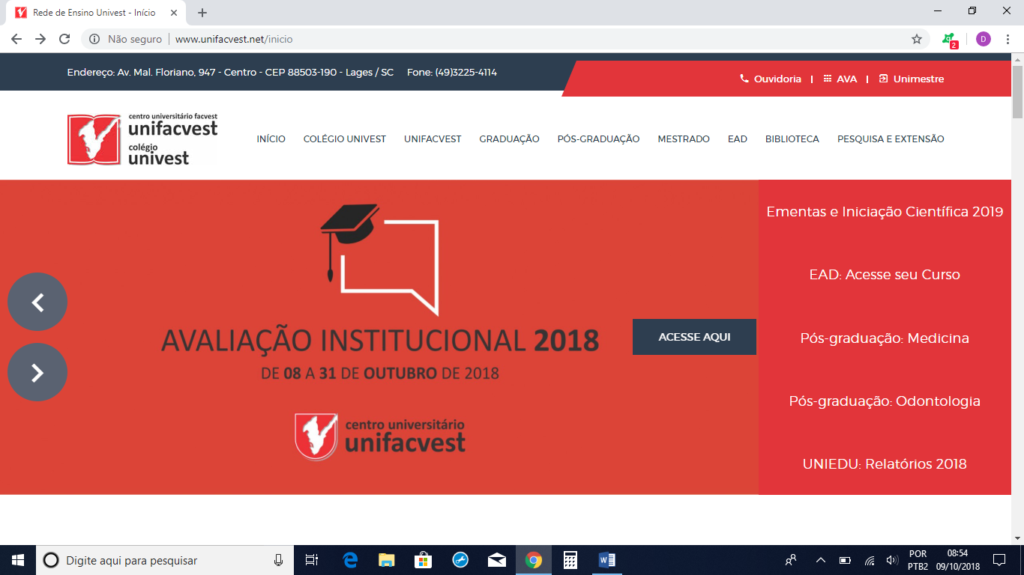
Fonte: CPA – 2018

Figura 3 – Exemplo de cronograma
LABORATÓRIO 01 - (15/10/2018 até 17/10/2017)
HORÁRIOS | SEGUNDA | TERÇA | QUARTA | QUINTA | SEXTA
18:40 – 19:00 | Turma 3006N | Turma 3208N | Turma 3508N | Turma 3810N | Turma 3210N
19:00 – 19:20 | Turma 3108N | Turma 3306N | Turma 3507N | Turma 3902N | Turma 3909N
19:20 – 19:40 | Turma 3106N | Turma 3302N | Turma 3608N | Turma 3903N | Turma 4402N
19:40 – 20:00 | Turma 3107N | Turma 3506N | Turma 3804N | Turma 3906N | Turma 4404N
20:00 – 20:20 | Turma 3202N | Turma 3602N | Turma 3802N | Turma 3907N | Turma 4707N
20:30 – 20:50 | Turma 3204N | Turma 3604N | Turma 3803N | Turma 4008N | Turma 4707N
20:50 – 21:10 | Turma 3206N | Turma 3605N | Turma 3808N | Turma 4502N | Turma 4903N
21:10 – 21:30 | Turma 3008N | Turma 3606N | Turma 3806N | Turma 4504N | Turma 0806N
21:30 – 21:50 | Turma 3007N | Turma 3607N | Turma 3807N | Turma 3908N | Turma 4502N
Fonte: CPA – 2018

3.2 Instrumentos de coleta de dados dos discentes

Os primeiros a responder os ICDs da autoavaliação institucional foram os discentes da IES. Todos os acadêmicos matriculados, acessaram o questionário disponibilizado no site www.unifacvest.com.br. Os ICDs foram estruturados em cinco partes sendo:
- Informação do curso de graduação do acadêmico respondente, uma única opção; (figura 4)
- Corpo de docentes; a atuação do coordenador de curso e a infraestrutura da IES, os acadêmicos e fazer sua autoavaliação tinham que responder a questões qualitativas, única opção, atribuindo uma nota de 1 (um) a 5 (cinco) conforme as (figuras 5, 6 e 7).

Figura 4 - ICD acadêmico - escolha do curso
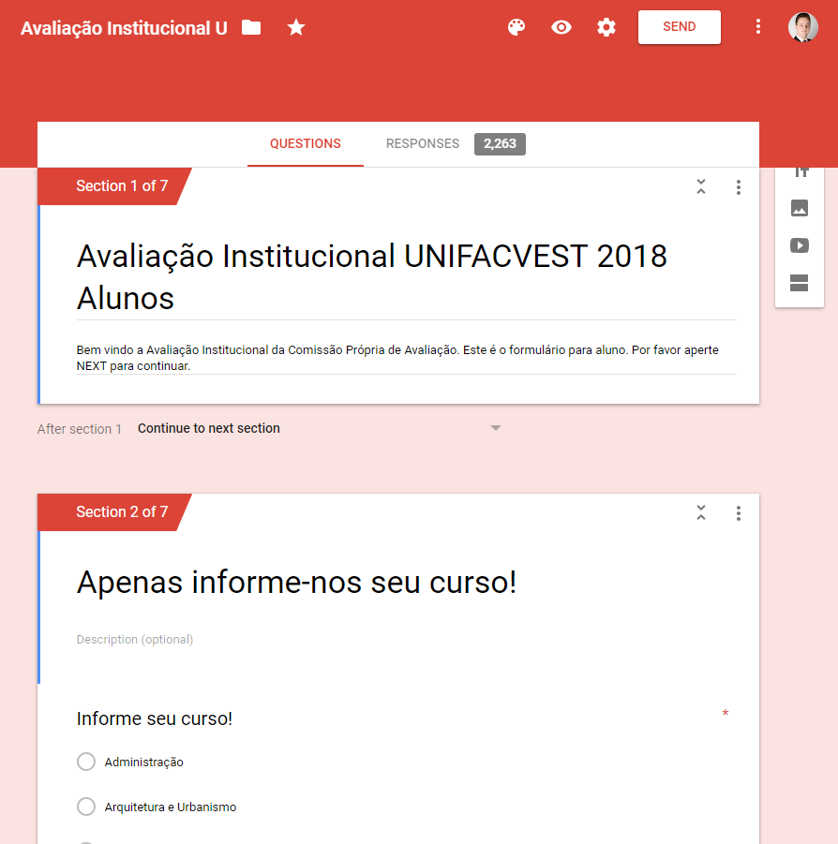
Fonte: CPA, 2018.

Figura 5 – ICD acadêmico sobre docentes
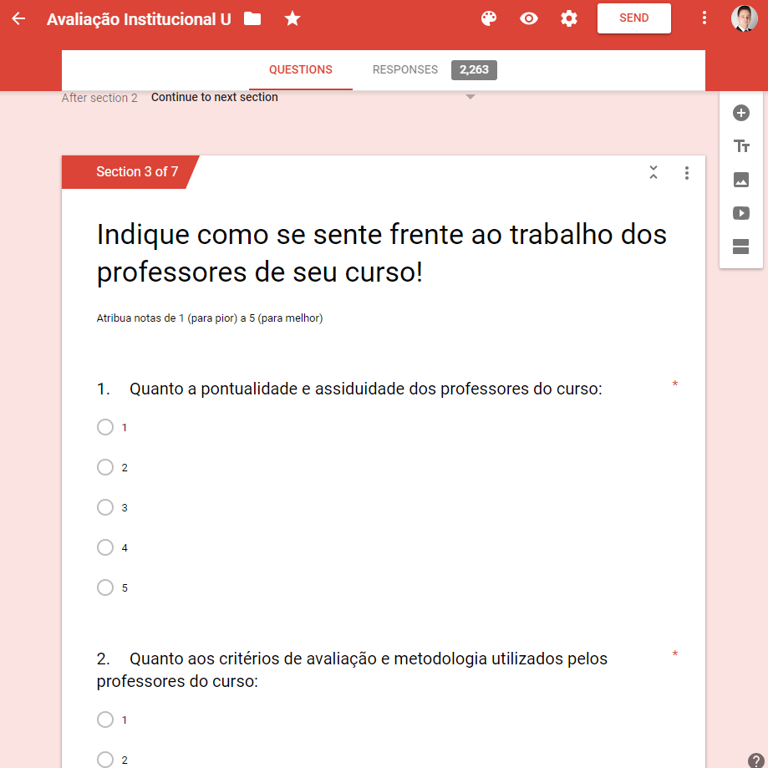Fonte: CPA – 2018.

Figura 6 – ICD acadêmico sobre Coordenador
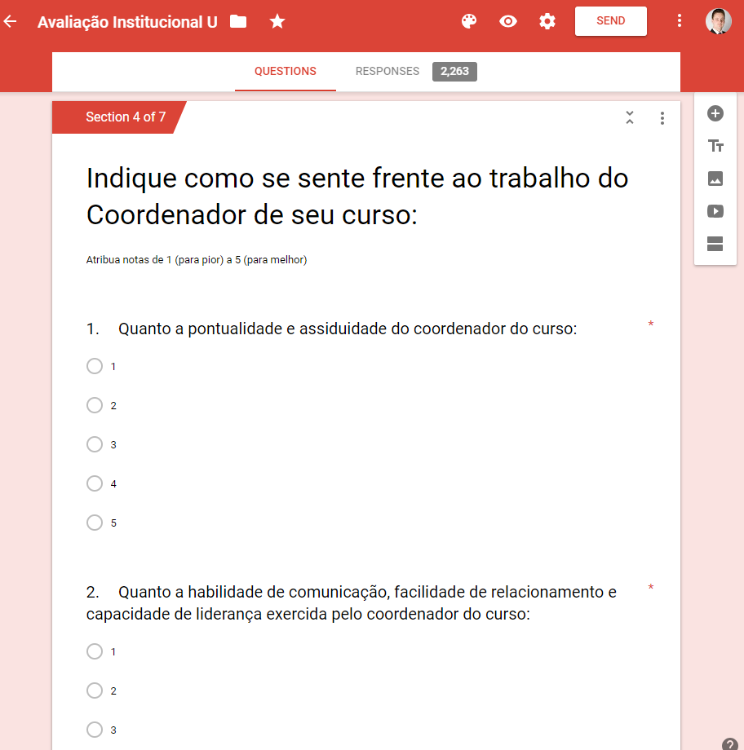
Fonte: CPA – 2018.

Figura 7 – ICD acadêmicos sobre a Infraestrutura

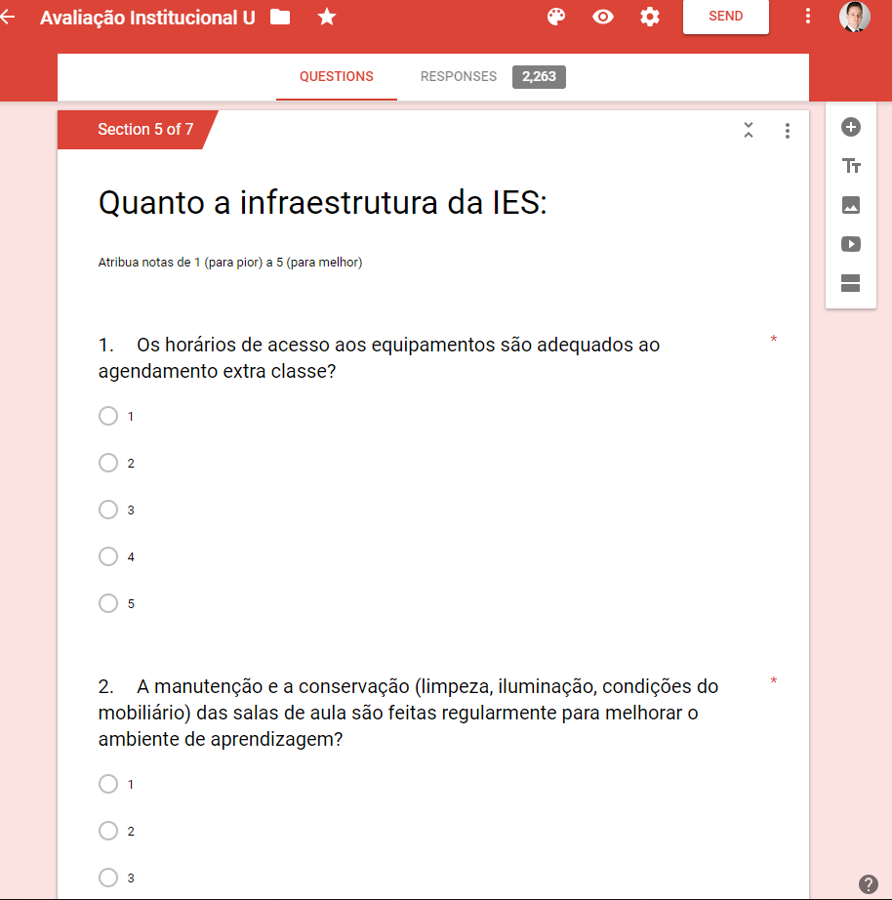
Fonte: CPA – 2018

4 ANÁLISE DOS DADOS DO CURSO DE ENGENHARIA MECÂNICA

A participação dos dicentes na avaliação intitucional contou efetivamente, com 102 respondentes, sendo que a IES tinha 230 acadêmicos matriculados no curso de Engenharia Mecânica .

4.1 Avaliação dos docentes pelos discentes

Os acadêmicos foram indagados sobre a atuação dos docentes em sala de aula, para cada questão apresentada, os acadêmicos deveriam atribuir uma nota de 1 (um) definido com péssimo, e 5 (cinco) definido como ótimo. Desta forma, a CPA optou por não fazer gráficos, mas definir a média que cada questão pontuou.

QUESTÃO | MÉDIA
1) pontualidade e assiduidade dos professores do curso | 4,2
2) critérios de Avaliação e Metodologia utilizados pelos professores | 3,8
3) clareza de comunicação dos professores do curso e comprometimento com a aprendizagem | 3,7
4) apresentação do programa e desenvolvimento do conteúdo aplicados pelos professores do curso | 3,7
5) bibliografia utilizada, a interação do conhecimento e o dominio do conteúdo por parte dos professores do curso | 3,9
6) projetos de pesquisa e recursos didáticos desenvolvidos pelos professores do curso | 3,6
7) ambiente virtual AVA | 2,7

4.1.2 Analise dos docentes pelos discentes

A CPA optou por fazer uma análise geral de todos as questões e não pontuar especificamente questionário por questionário. Dos 230 acadêmicos matriculados no curso de Engenharia Mecânica , 102 acadêmicos responderam o instrumento de coleta de dados.
Observa-se que quando questionados os acadêmicos destacaram:
- Pontualidade e assiduidade dos professores atingiu média 4,2 considerada ‘muito bom’ pelos acadêmicos.
- critérios de Avaliação e Metodologia utilizados pelos professores; apresentação do programa e desenvolvimento do conteúdo aplicados pelos professores do curso e, bibliografia utilizada pelos docentes e a integração do conhecimento a média 3,8 atribuída pelos discentes;
- Projetos de pesquisa e recursos didáticos desenvolvidos pelos professores do curso e clareza de comunicação dos professores do curso e comprometimento com a aprendizagem, a média atribuída pelos acadêmicos é 3,6;
- Quanto ao ambiente virtual AVA, pode-se dizer que os acadêmicos não estão satisfeitos pois a média de 2,7 recomenda-se para o NDE que os acadêmicos sejam questionados, quando ao uso, se a dificuldade da operacionalidade é dos docentes ou dos acadêmicos, visto que são feitas capacitações semestrais.

4.2 Atuação do coordenador do curso pelos discentes

Os acadêmicos foram indagados sobre a atuação do coordenador, para cada questão apresentada, os acadêmicos deveriam atribuir uma nota de 1 (um) a 5 (cinco). Desta forma, a CPA optou por não fazer gráficos, mas definir a média que cada questão pontuou.

QUESTÃO | MÉDIA
1) pontualidade e assiduidade do coordenador | 4,0
2) habilidade de comunicação, facilidade no relacionamento e capacidade de liderança exercida pelo coordenador | 3,8
3) destreza no repasse de informações e no atendimento dos professores e alunos realizados pelo coordenador do curso | 4,1
4) destreza no repasse de informações e no atendimento dos professores e alunos realizados pelo coordenador do curso | 4,2
5) relacionamento com os professores e alunos e ao acompanhamento e suporte pedagógico por parte do coordenador do curso | 3,9

4.2.2 Análise do coordenador
Referente à atuação da coordenação na visão dos 103 acadêmicos participantes, observa-se que as seguintes considerações:
- Avaliando as questões pode-se afirmar que atuação da coordenação de Engenharia Mecânica , foi considerada pelos acadêmicos como ‘muito bom’, pois a média apresentada foi 4,0. A CPA recomenda interação com os acadêmicos para entender as melhorias que a coordenação possa prover, bem como, com os docentes do curso e NDE.

4.3 Infraestrutura

A infraestrutura da IES também foi pauta da avaliação dos acadêmicos de Engenharia Mecânica , para cada questão apresentada, os acadêmicos deveriam atribuir uma nota de 1 (um) a 5 (inco). Desta forma, a CPA optou por não fazer gráficos, mas definir a média que cada questão pontuou.

QUESTÃO | MÉDIA
1) horários de acesso aos equipamentos são adequados ao agendamento extra classe | 3,4
2) manutenção e a conservação (limpeza, iluminação, condições do mobiliário) das salas de aula são feitas regularmente para melhorar o ambiente de aprendizagem | 3,7
3) formas de atendimento e de divulgação das informações (Internet, mural, boletim informativo, balcão) atendem as suas necessidades | 3,7
4) atendimento da biblioteca favorece o acesso à bibliografia | 4,3
5) acervo disponibilizado pela Biblioteca atende às necessidades de seu estudo | 4,2
6) manutenção e a conservação dos equipamentos de informática são feitos com regularidade | 3,9
7) As instalações da biblioteca (espaço mobiliário e  equipamentos) são adequados aos estudos | 4,2
8) recursos didáticos-pedagógicos (retroprojetor, xerox, vídeo) são apropriados às atividades de ensino | 3,5
9) Sistema Unimestre | 4,4

4.3.1 Analise dos dados da Infraestrutura

Com relação a Infraestrutura no que tange os questionamentos sobre:
- Com base nos dados ICDs, a avaliação pelos acadêmicos o sistema Unimestre foi avaliado como “ muito bom” com uma nota 4,4;
- A biblioteca com relação ao acervo, espaço e atendimento foi pontuada com média 4,3, considerada muito boa;
- formas de atendimento e de divulgação das informações (Internet, mural, boletim informativo, balcão) atendem as suas necessidades média de 3,7 a CPA também julga avaliadade forma, incorreta, visto que hoje unifacvest conta com unimestre, email, todos eventos divulgados via redes sociais, amém do site da IES;
- horários de acesso aos equipamentos são adequados ao agendamento, manutenção e a conservação das salas de aula, atendimento e divulgação das informações, manutenção e a conservação (limpeza, iluminação, condições do mobiliário) das salas de aula são feitas regularmente para melhorar o ambiente de aprendizagem; bem como, recursos didáticos pedagógicos foram avaliados com uma media 3,7 considerado satisfatório pelos discentes;
- com relação a infraestrutura, dstacamos a reestruturação do laboratório Tec Lab, ampla estrutura, com equipamentos de qualidade, o que para os acadêmicos é excelente para aprendizado prático.

CONSIDERAÇÕES FINAIS

A Comissão própria de Avaliação Institucional da UNIFACVEST entende que a avaliação do Curso de Engenharia Mecânica é apenas parte processo contínuo por meio do qual uma instituição constrói conhecimento sobre sua própria realidade, buscando compreender os significados do conjunto de suas atividades para melhorar a qualidade educativa e alcançar maior relevância social.
A atuação dos membros da Comissão Própria de Avaliação – CPA, as contribuições de gestores administrativos e acadêmicos foram decisivas para cumprir a função de produzir um Relatório consistente e completo, documento este, para ser fonte de consulta para outros instrumentos e melhorias constantes na IES.
Este relatório é encaminhado para os órgãos diretivos da IES, Coordenação da Engenharia Mecânica , Ndes, com recomendação para um plano de ação de melhorias necessárias, bem como, subsidie reflexões e debates, ampliando a participação, as fontes e as formas de obter dados e solução estratégica dos problemas a serem enfrentados.
A CPA reconhece que a elaboração deste trabalho é importante, mas não sintetiza e nem esgota o processo de avaliação do curso de Engenharia Mecânica , que se pretende instituir na IES. A importância atribuída ao processo de avaliação na UNIFACVEST e a ampliação das áreas envolvidas implica maior legitimidade e novos passos em direção à consolidação de uma Instituição de Ensino de excelência acadêmica, democrática e solidária.

REFERÊNCIAS

BRASIL. Portaria nº 92, de 31 de janeiro de 2014. Aprova em extrato, os indicadores do Instrumento de Avaliação. Brasília: MEC/2014. (DOU nº 24 terça-feira, 4 de fevereiro de 2014, Seção1, Página 5)

______.MEC. Diretrizes para a avaliação das instituições de educação superior. Brasília: INEP/CONAES, 2004.

______.MEC. Orientações gerais para o roteiro da autoavaliação das instituições. Brasília: INEP/SINAES, 2004.

_______. Avaliação externa das instituições de educação superior: diretrizes e instrumento. Brasília: MEC/CONAES/INEP. 2006.

_________. Congresso Nacional. Lei 10.861, de 14 de abril de 2004. Institui o Sistema Nacional de Avaliação da Educação Superior – SINAES dá outras providências. Diário Oficial da República Federal do Brasil, Brasília, DF, 2004.

_________. Lei no 10.861, de 14 de abril de 2004. Institui o Sistema Nacional de Avaliação da Educação Superior – SINAES e dá outras providências. Disponível em: http://www.planalto.gov.br/ccivil_03/_ato2004-2006/2004/lei/l10.861.htm. Acesso em: 28 fev. 2016.

BALZAN, N. C.; DIAS SOBRINHO, J. (orgs). Avaliação institucional. 2. ed. São Paulo: Cortez, 2000.

BELLONI, I. Universidade e o compromisso da avaliação institucional na reconstrução do espaço social. In: Avaliação. Campinas, SP, v.1, nº 2, p.6-14, dez, 2000.

BELLONI, I.; MAGALHÃES, H.; SOUSA, L. C. Metodologia de avaliação: em políticas públicas. 2. ed. São Paulo: Cortez, 2001.

BIJORA, Helito. Google Forms: o que é e como usar o app de formulários online. Disponível em https://www.techtudo.com.br/dicas-e-tutoriais/2018/07/google-forms-o-que-e-e-como-usar-o-app-de-formularios-online.ghtml acesso 05/02/2018)

CAPPELLETTI, I. F. Avaliação institucional: processo de autocrítica e transformação. In: Estudos: Revista da Associação Brasileira de Mantenedores de Ensino Superior. Por uma educação de qualidade para todos. Brasília: ABMES, ano 15, nº 21, outubro, 1997.

CHIZZOTTI, Antonio. Pesquisa qualitativa em Ciências humanas e sociais. 2. ed. Petrópolis: Vozes, 2008.

DIAS SOBRINHO, J. (org.). Avaliação institucional da UNICAMP: processo, discussão e resultados. Campinas: UNICAMP, 1994.

DIAS SOBRINHO, J. e BALSAN, N. C. Avaliação Institucional: teorias e experiências. São Paulo: Cortez, 2005.

FERNANDES, M. E. A. Avaliar a escola é preciso. Mas...que avaliação? In: VIEIRA, S. L. (org.). Gestão da escola: desafios a enfrentar. Rio de Janeiro: DP&A, 2002.

LIBÂNEO, J. C. Organização e gestão da escola: Teoria e Prática. 5ª ed. revista e ampliada. Goiânia: Editora Alternativa, 2004.

PALADINI, Edson Pacheco. Gestão da qualidade: teoria e prática, 2 ed. São Paulo: Atlas, 2004.

SILVA FILHO, R. L. et al. A evasão no ensino superior brasileiro. Cadernos de Pesquisa, São Paulo, SP, v. 37, n. 132, p. 641-659, 2007.

